Lista

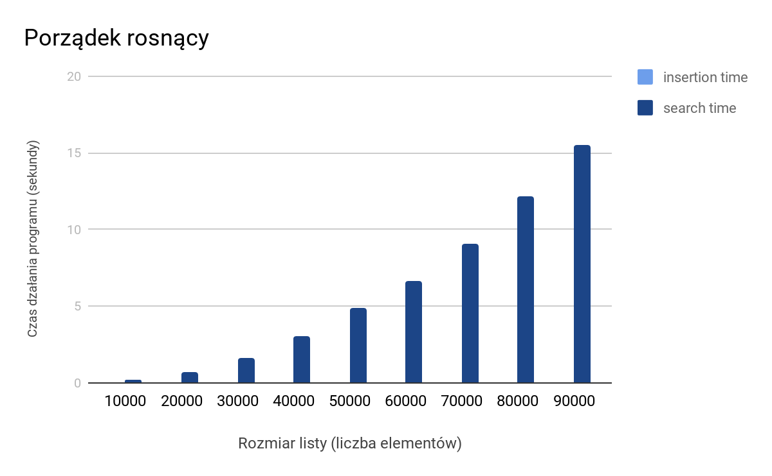

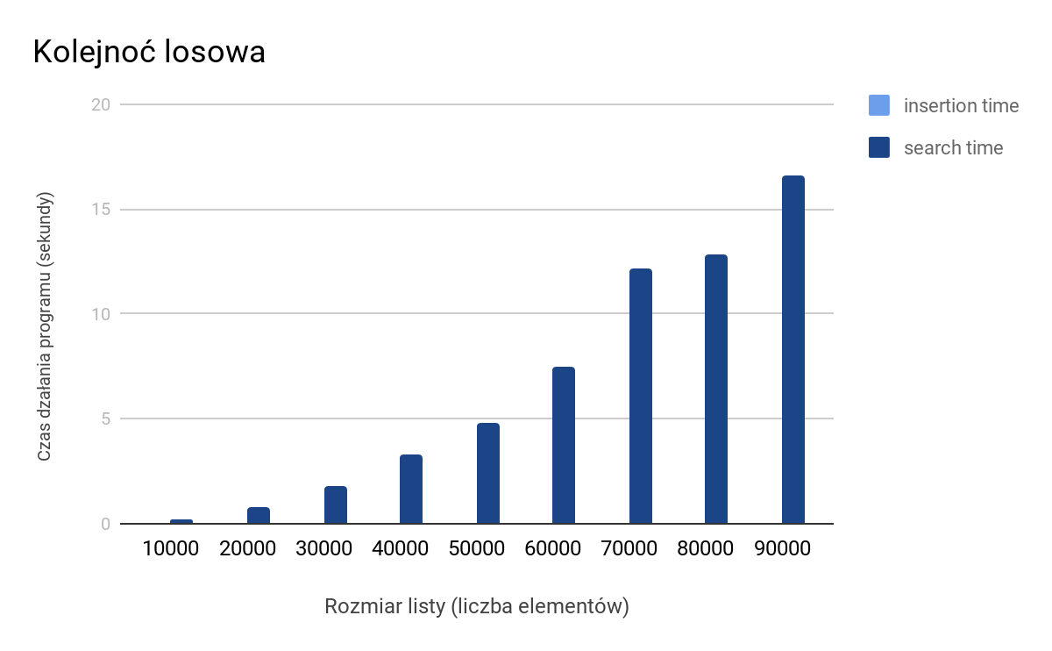

W obydwu przypadkach czas dodawania jest zbyt szybki by go zmierzyć. Czas przeszukiwania w obydwu przypadkach wzrasta z prędkością Θ(n), ale w przypadku kolejności losowej wzrost może być minimalnie szybszy lub wolniejszy.

Drzewo

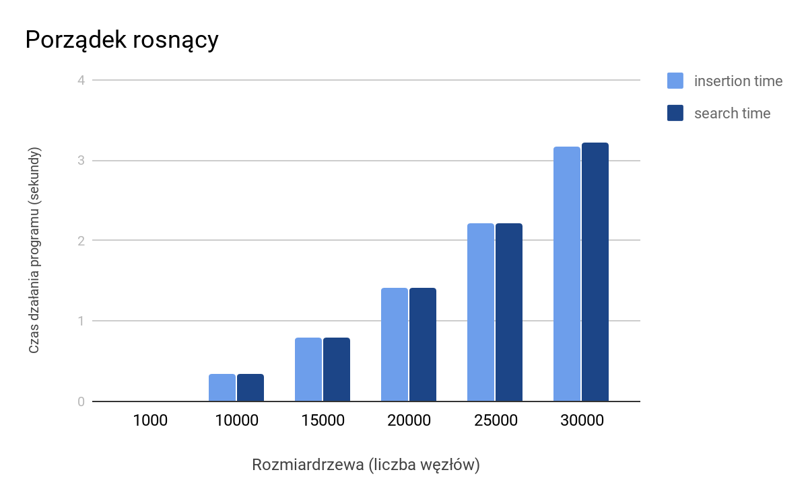

Tablica wartości rosnących jest dla drzewa najgorszym scenariuszem, w którym to proces jego uzupełniania jak i przeszukiwania osiąga złożoność obliczeniową rzędu O(n2).

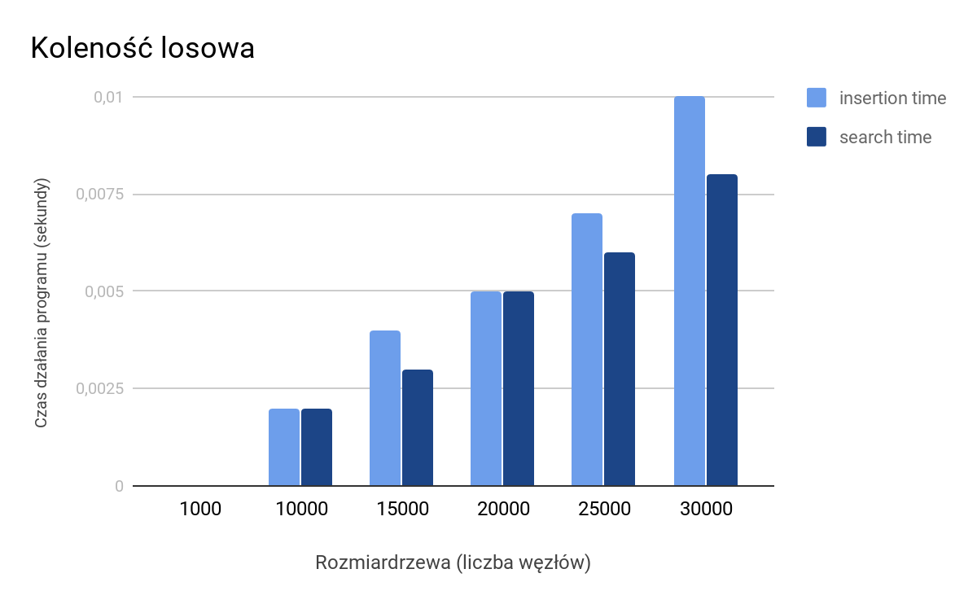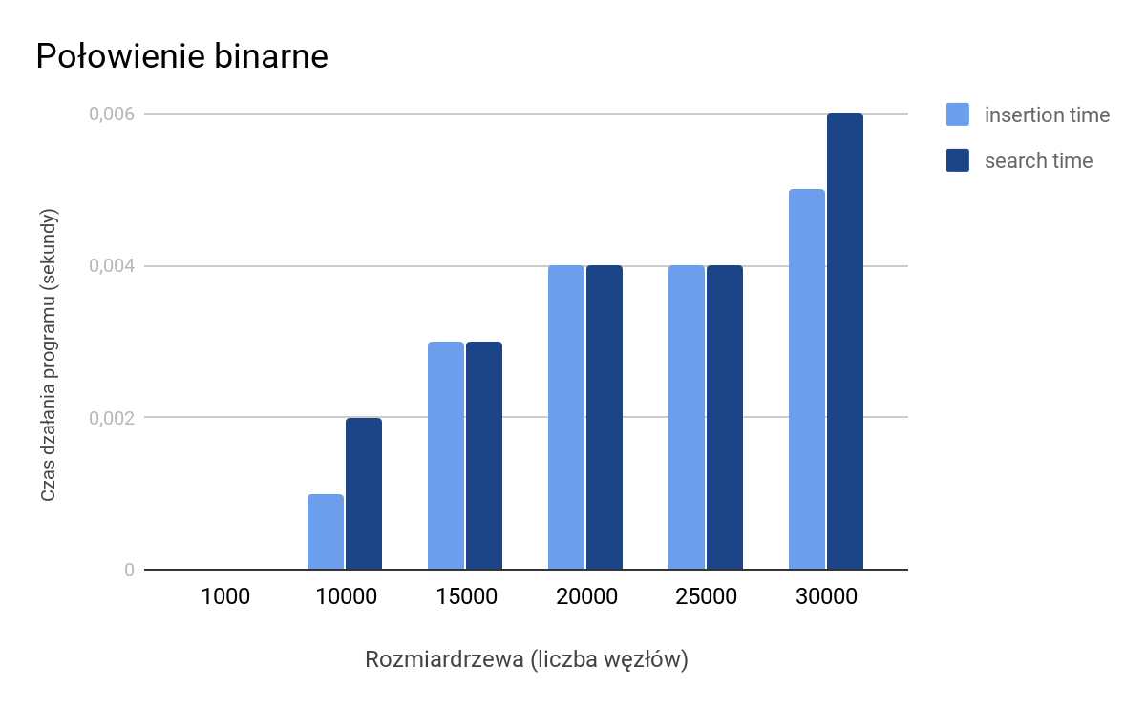

Zarówno w przypadku kolejności losowej jak i połowienia binarnego mamy do czynienia ze złożonością rzędu O(n log n). Metoda połowienia jest scenariuszem optymalnym, a kolejność losowa przeciętnym.